Wilt u (ooit) thuis sterven? Zo pakt u het aan
28 maart 2023
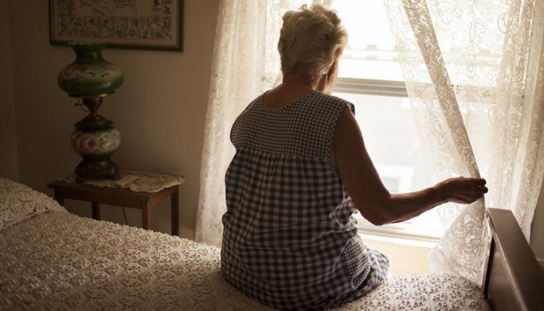
Getty Images
De meeste mensen willen thuis sterven. Helaas lukt dat niet altijd, bijvoorbeeld vanwege de personeelstekorten in de thuiszorg. Wat u daar zelf aan kunt doen, leest u hier.
Hoe de laatste weken, maanden of jaren van ons leven eruit gaan zien, is moeilijk voor te stellen. Niemand heeft een glazen bol die daarop het antwoord geeft. Maar we hebben wel allemaal ideeën over hoe we het liefst zouden willen sterven. En wat blijkt? 70 procent van de Nederlanders wil graag thuis sterven. In de omgeving die vertrouwd is, te midden van de mensen waar we van houden.

Thuiszorgorganisaties verkopen ‘nee’
Vanzelfsprekend is thuis sterven al lang niet meer. Zo is er voor ziekenhuispatiënten die in de laatste fase van hun leven graag thuis willen sterven, vaak geen thuiszorg beschikbaar of niet genoeg thuiszorg. “Thuiszorgorganisaties moeten op dit moment inderdaad dagelijks nee verkopen”, zegt Hans Buijing hierover in de Telegraaf. Buijing is directeur van brancheorganisatie ZorgThuis.nl waar zo’n 200 zorgorganisaties onder vallen. Personeelstekorten spelen uiteraard een rol. Maar een van de belangrijkste redenen is ook, dat zorgverzekeraars niet altijd voor de zorg betalen, aldus Bruijing. Het gaat immers om intensieve zorg, met veel zorguren.

Denk na over je levenseinde
Thuis sterven kan écht wel, zegt verpleegkundig specialist Anja Guldemond (63), maar dan moet je wel op tijd over je levenseinde gaan nadenken en dat bespreken. Guldemond is voorzitter van de afdeling Palliatieve zorg van de beroepsvereniging voor verpleegkundigen en verzorgenden, de V&VN. “Bespreek op tijd je wensen en verwachtingen met je partner, je naasten en de huisarts”, is haar oplossing. “We maken allemaal mee dat mensen ons ontvallen. Stel je voor dat jij zelf zo ziek wordt. Wat zou je dan willen? Mijn man en ik spreken er veel over. Wil ik wel of niet gereanimeerd worden? Welke behandelingen wil ik niet? Welke behandelingen dragen nog bij aan de kwaliteit van leven?”
Guldemond schetst de situatie waarin iemand die al van alles mankeert, toch ook nog die ene zware operatie krijgt. Artsen willen nu eenmaal hun patiënten beter maken: “Maar had je die ene behandeling nog wel moeten inzetten? Je kunt ook niets doen.” Mocht je toch in het ziekenhuis liggen, betrek dan het palliatieve adviesteam bij jouw situatie, adviseert Guldemond. “Die zijn er speciaal om dit soort gesprekken aan te gaan. Waar sta je nu? Hoe gaan we nu verder?”
Huisarts erbij betrekken Wie thuis wil sterven, kan daar zelf een rol in spelen, is ook te lezen op thuisarts.nl. Ga op tijd over je wensen en verwachtingen nadenken. Doe dat voordat je (ernstige) klachten krijgt. Daarmee voorkom je, dat het opeens te laat is en je in een ziekenhuis belandt en mogelijk ook overlijdt, terwijl dat nadrukkelijk niét je wens was. Na een beroerte of een hartinfarct, kun je nu eenmaal niet meer goed laten weten wat je wel en niet wilt. Guldemond: “De huisarts die jou al jarenlang kent, is er in veel gemeenten niet meer. Dus moet ergens in je dossier staan wat je wensen zijn. En dat gesprek kan je één maal per jaar met je huisarts herhalen. Zodat niet alleen je omgeving weet wat je wilt, maar dat ook de huisarts het heeft genoteerd.” Voor de thuiszorg geldt hetzelfde: jij staat als patiënt centraal. Wat wil je? Weet je partner wat je wil als je van de trap bent gevallen en bewusteloos bent? En weet de wijkverpleging het ook?

Vrijwilligers en familieleden
Thuis sterven vraagt om extra inzet. Familieleden, kinderen en vrienden zijn nodig om dit samen met de thuiszorgmedewerkers en de huisarts te laten lukken. En vergeet de vrijwilligers niet. In heel Nederland bieden vrijwilligers zorg en ondersteuning aan terminaal zieke mensen en hun mantelzorgers. Bijvoorbeeld vanuit de landelijke koepel VPTZ, Vrijwilligers Palliatieve Palliatieve Zorg en vanuit lokale initiatieven, zoals in Overijssel de Stichting Thuis Sterven Zuidwest Overijssel. De vrijwilligers zijn deskundig, ze worden speciaal opgeleid voor hun taak.

